- 实验描述及实验目的
计算机系统中有的资源是需要互斥访问的。当多个进程竞争使用这些互斥资源时，如果进程申请和释放互斥资源的顺序不当，就容易造成系统的死锁。目前应对死锁问题的办法有：死锁的预防、死锁的避免、死锁的检测和解除。银行家算法(Banker’s Algorithm)是避免死锁的有效方法。本次实验的目标如下：
- 理解银行家算法的原理。
- 能够用高级语言来实现银行家算法。

- 实验报告要求
(1) 实验报告排版请注意字体、字号、段间距、样式等格式的统一。模板中原有的内容保留“楷体_GB2312g”格式，自行输入的内容可以采用“宋体”+“Times New Roman”小四号字体。可以在模板的基础上自行拓展大标题、小标题等格式，无强制要求，注意美观易辨识即可。
(2) 请按照实验内容题目提供核心代码、注释、必要的说明与实验结果，其余的设计、分析、思考、总结可以自行拓展。请注意完成实验内容题目的全部要求。请注意截图的清晰程度。报告中的代码，请注意其排版，如有 IDE 的高亮请保留高亮。

- 实验步骤与结果
题目：银行家算法
数据结构：
  - 可用资源向量Available,这是一个一维数组Available[j],j=1,…m，表示第j种资源的可用数量，其中m为资源的种类个数
  - 最大资源需求矩阵Max,这是一个n*m的二维数组，其中n为进程个数。单元Max[i,j]存储的数值表示第i个进程最多需要多少第j种资源
  - 分配矩阵Allocation，这是一个n*m的二维数组。单元Allocation[i,j]存储的是已经分配给第i个进程的第j种资源的数量
  - 需求矩阵Need，这也是一个n*m的矩阵，单元Need[i,j]存储的数值表示进程i还需要多少第j种资源的数量才能完成退出。
实验内容：
假设系统中有n=5个进程和m=3种资源。这m种资源每一种资源的最大可用数量Available[i],i=1,…,m，用随机数生成，取值范围为[1,10]。每个进程i对资源j的最大需求Max[i,j],i=1,…,n,j=1,…m，也用随机数生成，其取值范围为从1到Available[j]。初始分配矩阵Allocation[i,j]也用随机数生成，其中，有50%的概率Allocation[i,j]取值为0，有50%的概率Allocation[i,j]随机从1到Max[i,j]中取值。如果在给第i个进程生成初始分配矩阵Allocation后，发现某种资源j的最大可用数量已经分配光了，那么从第i+1个进程开始所有的进程都分配不到该资源j，也就是说Allocation[k,j]=0,k=i+1,…,n。
实验要求：
编程实现银行家算法，检测从初始分配开始，是否存在安全分配序列。如果存在，刚输出该安全分配序列，否则输出“Deadlock”。

- 实验过程与代码实现
实验代码：
#include<stdio.h>
#include<stdlib.h>
#include <time.h>

#define N 5 //进程数
#define M 3 //资源种类数

//全局向量
int initAvailable[M]; //系统初始可用资源向量
int Available[M]; //系统可用资源向量
int Max[N][M]; //进程最大需求矩阵
int Allocation[N][M]; //进程已分配资源矩阵
int Need[N][M]; //进程需求矩阵

//函数声明
void GenerateResources();
void PrintResources();
int BankerAlgorithm();

int main()
{
srand((unsigned int)time(NULL)); //初始化随机数种子
printf("实验参数：进程数n=%d，资源种类数m=%d\n", N, M);

//随机生成资源数据
GenerateResources();

//打印资源矩阵
printf("Initial Available:\n");
PrintResources();

//银行家算法检测安全序列
int isSafe = BankerAlgorithm();
//结果判断
if (isSafe)
{
printf("存在安全序列\n");
}
else
{
printf("\nDeadlock！\n");
}

return 0;
}

void GenerateResources()
{
int i, j;
for (j = 0; j < M; j++)
{
initAvailable[j] = rand() % 10 + 1;
Available[j] = initAvailable[j];
}

for (i = 0; i < N; i++)
{
for (j = 0; j < M; j++)
{
Max[i][j] = rand() % initAvailable[j] + 1; //进程最大需求在1-Available之间
}

}

int resourceExhausted[M] = { 0 }; //标记分配资源是否已耗尽
for (i = 0; i < N; i++)
{
for (j = 0; j < M; j++)
{
if (resourceExhausted[j])
{
Allocation[i][j] = 0; //资源已耗尽，当前与后续所有进程分配为0
continue;
}
if (rand() % 2 == 0)
{
Allocation[i][j] = 0;
}
else
{
int maxFeasible = (Available[j] < Max[i][j]) ? Available[j] : Max[i][j];
if (maxFeasible >= 1)
{
Allocation[i][j] = rand() % maxFeasible + 1;
Available[j] -= Allocation[i][j];
}
else
{
Allocation[i][j] = 0;
}
}

if (Available[j] == 0)
{
resourceExhausted[j] = 1; //标记资源已耗尽
}
}

}

//更新Need矩阵
for (i = 0; i < N; i++)
{
for (j = 0; j < M; j++)
{
Need[i][j] = Max[i][j] - Allocation[i][j];
}
}
}

void PrintResources()
{
int i, j;

for (j = 0; j < M; j++)
{
printf("%d ", initAvailable[j]);
}
printf("\n");

printf("\n进程最大需求矩阵Max:\n");
printf(" R1 R2 R3\n");
for (i = 0; i < N; i++)
{
printf("P%d: ", i);
for (j = 0; j < M; j++)
{
printf("%3d ", Max[i][j]);//%3d右对齐
}
printf("\n");
}

printf("\n进程已分配资源矩阵Allocation:\n");
printf(" R1 R2 R3\n");
for (i = 0; i < N; i++)
{
printf("P%d: ", i);
for (j = 0; j < M; j++)
{
printf("%3d ", Allocation[i][j]);
}
printf("\n");
}

printf("\n进程可分配资源Available:\n");
printf(" R1 R2 R3\n");
for (j = 0; j < M; j++)
{
printf("%3d ", Available[j]);//%3d右对齐
}
printf("\n");

printf("\nwork:\n");
printf(" R1 R2 R3\n");
for (j = 0; j < M; j++)
{
printf("%3d ", Available[j]);//%3d右对齐
}
printf("\n");

printf("\n进程需求矩阵Need:\n");
printf(" R1 R2 R3\n");
for (i = 0; i < N; i++)
{
printf("P%d: ", i);
for (j = 0; j < M; j++)
{
printf("%3d ", Need[i][j]);
}
printf("\n");
}
}

int BankerAlgorithm()
{
int Work[M]; //工作向量，表示系统当前可用资源
int Finish[N] = { 0 }; //初始化Finish向量未完成
int safeSequence[N];
int count = 0;

//初始化Work向量
for (int j = 0; j < M; j++)
{
Work[j] = Available[j];
}

//循环查找安全序列
while (count < N)
{
int found = 0; //初始化标记，还未找到进程
for (int i = 0; i < N; i++)
{
if (Finish[i] == 1) continue; //进程i已完成，跳过
else
{
int canAllocate = 1; //假设可以分配资源
int j;
for (j = 0; j < M; j++)
{
if (Need[i][j] > Work[j])
{
canAllocate = 0;
break; //资源不足，跳出循环
}
}
if (canAllocate) //所有资源需求都满足
{
//释放资源
for (int k = 0; k < M; k++)
{
Work[k] += Allocation[i][k];
}
safeSequence[count++] = i; //记录安全序列
Finish[i] = 1; //标记进程i已完成
// 打印当前进程完成后的Work变化
printf("P%d 完成后，Work: ", i);
for (int k = 0; k < M; k++)
{
printf("%d ", Work[k]);
}
printf("\n");
found = 1; // 找到一个进程
break; // 跳出进程循环，重新开始查找

}
}
}
// 若本次循环未找到任何可完成的进程，且还有进程未完成→死锁
if (!found)
{
return 0;
}
}
//打印安全序列
printf("\n系统安全序列为: ");
for (int i = 0; i < N; i++)
{
printf("P%d ", safeSequence[i]);
}
printf("\n");
return 1; //存在安全序列
}

实验结果：
- 死锁情况（如图1所示）：
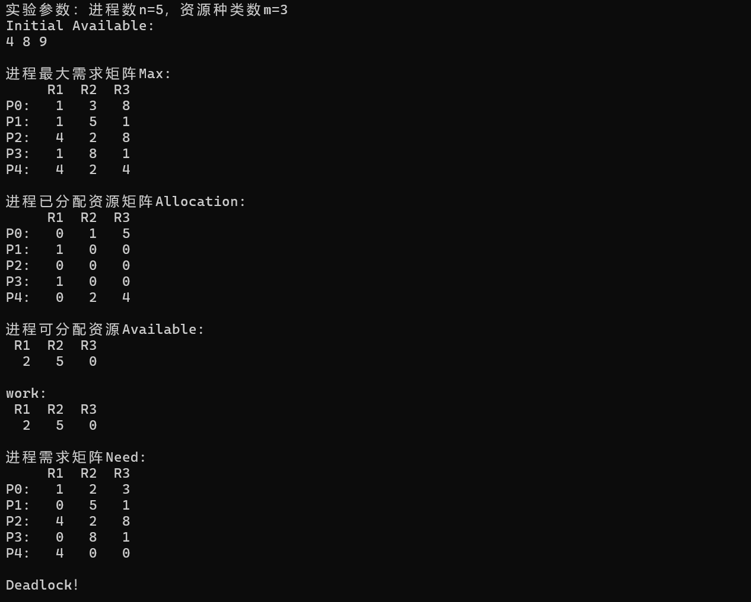
图1
- 存在安全序列的情况（如图2所示）：
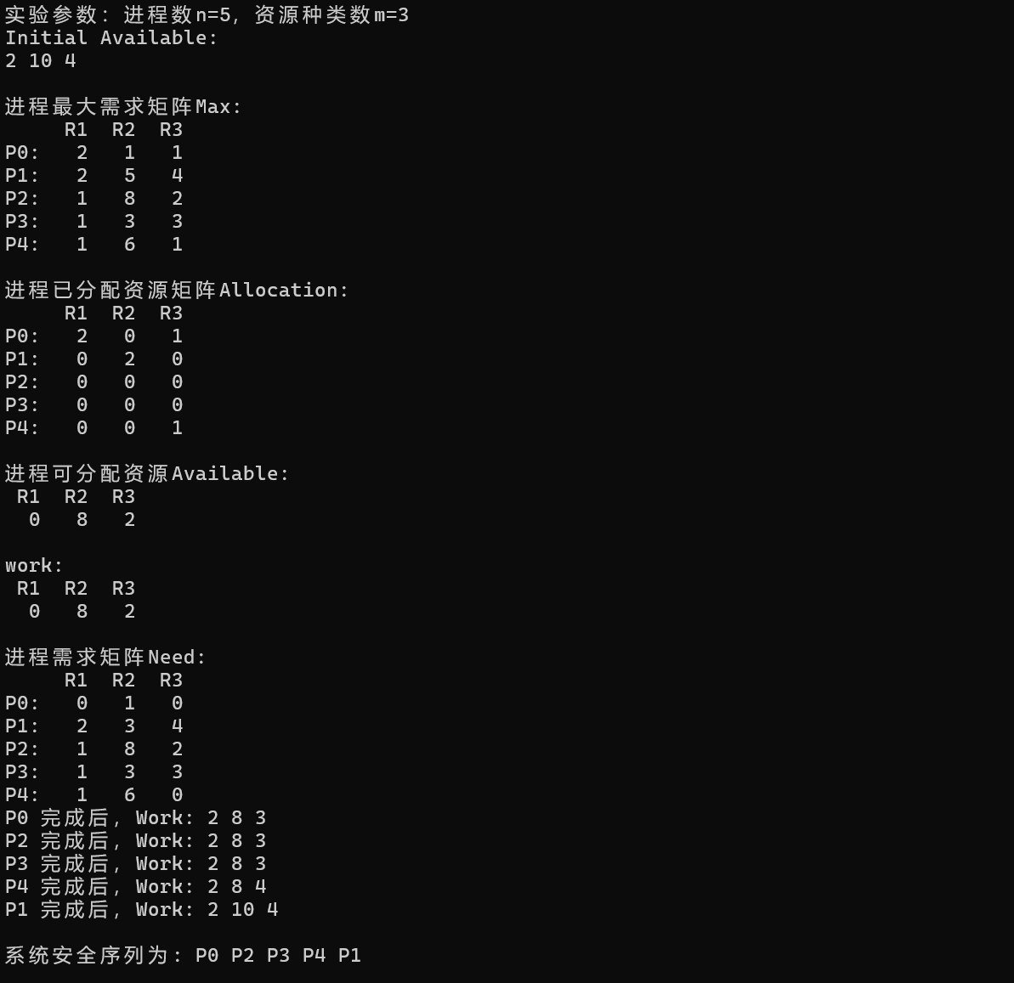
图2
- 实验总结
本次实验实现了银行家算法对进程进行调度排序，使用srand随机数种子随机生成初识资源与最大需求矩阵（其中需求Max小于初识资源initAvailable）。使用三个函数：void GenerateResources();void PrintResources();int BankerAlgorithm();实现功能。根据可分配资源Available和需求矩阵来判断后续是否死锁。并且打印每一个进程完成后并释放后的可分配资源。通过本次实验：我了解了银行家算法的原理是 “预分配 + 安全检测”，通过确保系统始终存在安全序列，从根源避免死锁，体现了 “预防重于治理” 的设计思想。

